**2020-2021学年上海市嘉定区第二学期八年级期末质量调研**

**物理试卷**

（满分100分，考试时间60分钟）

注意：考生务必按答题要求在答题纸规定的位置上作答，在草稿纸、本试卷上答题一律无效。

**一、单项选择题（共20分）**

下列各题均只有一个正确选项，请将正确选项的代号用2B铅笔填涂在答题纸的相应位置上，更改答案时，用橡皮擦去，重新填涂。

1.电冰箱冷冻室的温度可达“℃”，读作

A.20摄氏度 B.负20度 C.零下20度 D.零下20摄氏度

2.四冲程汽油机在工作过程中，机械能转化为内能的冲程是

A.吸气冲程 B.压缩冲程 C.做功冲程 D.排气冲程

3.下列现象中，表明分子做无规则运动的是

A.雪花纷飞 B.米粽飘香 C.树枝摇曳 D.尘土飞扬

4.如图1所示的各种工具，在使用时属于费力杠杆的是

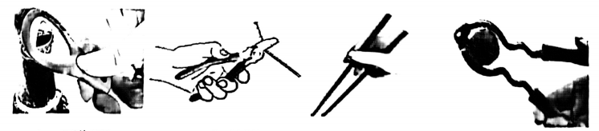

A.开瓶器 B.钢丝钳 C.筷子 D、核桃夹

5.电梯匀速上升的过程中，电梯的

A.动能不变 B.重力势能不变

C.动能转化为重力势能 D.重力势能转化为动能

6.关于物体的内能，下列说法正确的是

A.静止的物体没有内能 B. 0℃以下的物体没有内能

C.没有被举高的物体没有内能 D.一切物体都具有内能

7.图2为某同学踢球的情景（包含四个过程）。其中脚对球做功的是

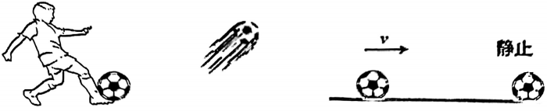

A.脚踢球时 B.球在空中飞 C.球在向前滚动 D.球停在地面上

8.下列说法中，能够反映物体放出热量与物体质量有关的是

A.质量相同的同种物质，降低不同的温度，放出的热量不同

B.质量相同的不同种物质，降低相同的温度，放出的热量一般不同

C.不同质量的同种物质，降低不同的温度，放出的热量一般不同

D.不同质量的同种物质，降低相同的温度，放出的热量不同

9.如图3所示，小红提着包站在水平地面上，下列各对力中属于平衡力的是

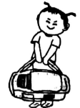

A.手对包的拉力与包对手的拉力

B.小红所受的重力与包对手的拉力

C.手对包的拉力与包所受的重力

D.包所受的重力与地面对小红的支持力

10.质量、初温相同的甲、乙金属块，放出相等的热量后相互接触，热量从甲传递到乙，则下列说法正确的是

A.甲的比热容大 B.甲的比热容小

C.甲、乙的比热容相同 D.缺少条件，无法确定

**二、填空题（共30分）**

请将结果填入答题纸的相应位置。

11.物理学中用温度表示物体的 （1） 程度，在摄氏温标中，把1标准大气压下 （2） 的温度定为0℃。一般成人的正常体温是 （3） 。端面磨平的两铅块压紧后能吊住大钩码，这一现象表明分子间存在 （4） 。

12.一切物体总保持 （5） 或 （6） 状态，直到有外力迫使它改变这种状态为止，这就是牛顿第一定律。汽车急刹车时，车内的人会因惯性而向 （7） （选填“前”或“后”）倾，这个过程中人的惯性 （8） （选填“变大”、“不变”或“变小”）。

13.下列物体中只具有动能的是 （9） ；只具有势能的是 （10） ；既具有动能，又具有势能的是 （11） （均选填序号）。

A.飞向篮筐的篮球； B.在平直公路上行驶的汽车； C. 绷紧的橡皮筋；

D.安装在墙上的空调； E.正在着陆的火星探测器。

14.水的比热容为4.2103焦/（千克•℃），它表示1千克的水 （12） ；生活中常用水做冷却剂，是因为水的比热容较 （13） ；烈日下水的温度会升高，这是通过 （14） 的方式改变内能。

15.查下表可知，煤油的比热容为 （15） 焦/（千克•℃），若1千克的煤油温度升高20℃，它的比热容将 （16） （选填“变大”、“不变”或“变小”）。表中所示的四种物质，若质量相等，且升高相同的温度，则吸收热量最多的是 （17） ；若质量相等，且各自所放出的热量相等，则温度降低最多的是 （18） （填写物质名称）。

|  |  |
| --- | --- |
| 比热容：焦/（千克•℃） | |
| 煤油2.1103 | 铝0.90103 |
| 水4.2103 | 铜0.39103 |

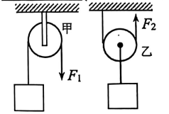

（a） （b）

16.如图4所示，分别用力*F*1，*F*2匀速提升重为10牛的物体（不计滑轮重力和摩擦）。滑轮 （19） （选填“甲”或“乙”）相当于等臂杠杆，力*F*2= （20） *F*1；若图4（b）中的物体被竖直提升2米，则绳子自由端上升 （21） 米，此过程中，物体的机械能 （22） （选填“变大”、“不变”或“变小”）。

17.判断下列说法是否正确，正确的在括号内打“√”，错误的打“×”，并请说明理由或举出反例。

①温度高的物体，内能一定大。（ 23 ）

（24）

②物体温度升高一定是吸收了热量。（ 25 ）

（26）

18.温度与我们的生活息息相关。某物理兴趣小组记录了我们生活的城市在一段时间内的天气晴雨情况和气温，如下表所示。

|  |  |  |  |  |  |  |  |
| --- | --- | --- | --- | --- | --- | --- | --- |
| 日期（5月*日） | 23 | 24 | 25 | 26 | 27 | 28 | 29 |
| 天气（晴或雨） | 阵雨 | 晴 | 大雨 | 中雨 | 晴 | 晴 | 晴 |
| 最高气温（℃） | 22 | 31 | 26 | 23 | 29 | 29 | 28 |
| 最低气温（℃） | 20 | 21 | 22 | 19 | 19 | 22 | 21 |

①由上表数据可以发现：在短期内上海市晴天较雨天最高气温 （27） （选填“高”或“低”，上海市处于 （28） 天时（选填“晴”或“雨”），气温差较小。

②请根据表格中的信息并结合本学期所学的知识，分析并解释“不同天气情况下气温差不同”可能的原因。

（29） 。

**三、作图题（共6分）**

请将图直接画在答题纸的相应位置，作图必须使用2B铅笔。

19.如图5所示，重为3牛的物体静止在水平地面上。请用力的图示法画出物体受到的支持力*F*。

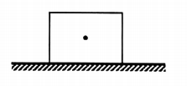

20.如图6所示，杠杆*OA*在力*F*1、*F*2的作用下处于静止状态，*l*2为力*F*2的力臂。请画出力*F*1的力臂*l*1和力*F*2的示意图。

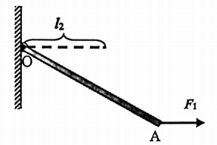

**四、计算题（共24分）**

请将计算过程和答案写入答题纸的相应位置。

21.质量为2千克的铝块，温度从10℃升高到60℃。[c铝=0.9103焦/（千克•℃）]

求：

①铝块升高的温度。

②铝块吸收的热量*Q*吸。

22.如图7所示，在拉力*F*的作用下，重为20N的物体*A*在5秒内匀速上升了4米。若不计摩擦，求：

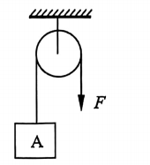

①拉力*F*所做的功*W*。

②拉力*F*的功率*P*。

23.如图8所示，轻质杠杆*OB*可绕*O*点转动，其中*OA=AB=*20厘米。在杠杆的*B*端挂一个重为40牛的物体，*A*点施加竖直向上的拉力*F*1，杠杆处于静止状态，求：

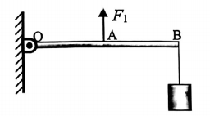

①拉力*F*1的大小。

②请判断杠杆的类型，并说明理由。

24.某纯电动汽车的有关数据如下表所示，在一次测试过程中，该电动车以额定功率在水平路面上5分钟内匀速行直线行驶了9000米。

|  |  |
| --- | --- |
| **车辆类型** | **纯电动车** |
| 电池类型 | 磷酸铁锂电池 |
| 纯电模式续驶里程 | 160千米 |
| 整车质量 | 1385千克 |
| 额定功率 | 60千瓦 |

求：①该电动汽车在这次测试过程中牵引力所做的功*W*。

②该电动汽车受到的水平阻力*f*。

**五、实验题（共20分）**

请根据要求在答题纸的相应位置作答。

25.图9是液体温度计（部分），该类温度计是根据 （1） 的原理制成的；图中记录了某地某一天的最低温度与最高温度，由图可知，该温度计的最小分度值是 （2） ℃，图9（b）中温度计的示数为 （3） ℃，这天的温度变化量为 （4） ℃。

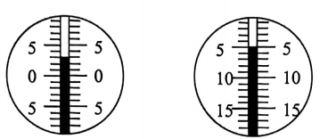

（a） （b）

26.如图10所示为“探究二力平衡的条件”实验情景，实验中以 （5） （选填“甲”、“乙”或“丙”）为研究对象进行实验。当按图10（a）所示操作时，应在硬纸板处于 （6） 状态时读取测力计的示数；图10（b）是为了探究当物体受两个力作用处于平衡状态时，这两个力 （7） （选填“作用点”或“作用线”）的关系，探究结果表明：物体受两个力作用平衡时，这两个力作用在 （8） 上。

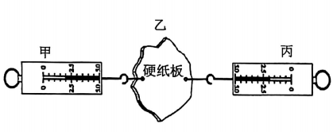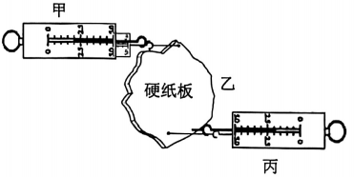

（a） （b）

27.在“探究杠杆平衡的条件”实验中：

①实验前，将杠杆的中点支在铁架台上，放手后，杠杆从图13（a）位置开始转动，此时杠杆 （9） （选填“处于”、“不处于”）平衡状态，应调节 （10） 使杠杆在水平位置平衡，这样做的目的是 （11） 。

②挂上钩码后，出现如图13（b）所示的现象时，则应调节 （12） ，使杠杆再次在水平位置保持平衡，并记录 （13） 的数值。

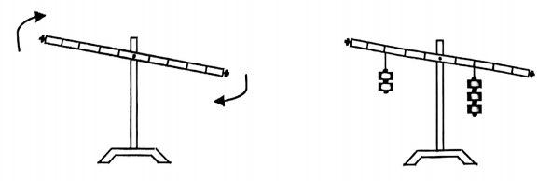

（a） （b）

28.某物理兴趣小组做“探究物体吸收热量的多少与哪些因素有关”的实验。

①他们结合生活中的经历和有关现象进行了猜想。

甲同学根据“将质量和初温均相同的两壶水分别加热至50℃、100℃，温度上升较高的那壶水需加热的时间较长。”的现象猜想：物体吸收热量的多少可能与 （14） 有关。

乙同学根据“ （15） ”的现象猜想：物体吸收热量的多少可能与物体的质量有关。

丙同学根据“夏季，阳光暴晒相同时间的沙子和海水，沙子更烫。”的现象猜想：物体吸收热量的多少可能与 （16） 有关。

②他们用如图14所示装置进行实验。

他们先将50克的水装入烧杯中，用酒精灯加热，并利用温度计和计时器测量水的温度随时间的变化情况，数据记录在表一中，然后在烧杯中再加入50克的水，重复上述实验，实验数据记录在表二中。（设水每分钟吸收的热量相等）

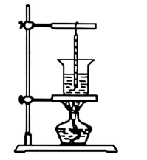

表一*m*=50克的水

|  |  |  |  |  |  |
| --- | --- | --- | --- | --- | --- |
| 时间（分钟） | 0 | 1 | 2 | 3 | 4 |
| 温度（℃） | 20 | 24 | 28 | 32 | 36 |
| 升高温度（℃） | 0 | 4 | 8 | 12 | 16 |

表二*m*=100克的水

|  |  |  |  |  |  |
| --- | --- | --- | --- | --- | --- |
| 时间（分钟） | 0 | 1 | 2 | 3 | 4 |
| 温度（℃） | 20 | 22 | 24 | 26 | 28 |
| 升高温度（℃） | 0 | 2 | 4 | 6 | 8 |

（a）实验中，可以通过物体 （17） 来比较物体吸收热量的多少。

（b）分析比较表一和表二中的数据及相关条件，可以得出物体吸收热量的多少与 （18） 有关。

③小组成员发现以上探究过程还不完善，他们须添加器材并控制相关实验条件继续实验，请写出具体的方案。

（19） 。

**2020学年第二学期八年级物理期末试卷**

**答案要点和评分参考**

|  |  |  |
| --- | --- | --- |
| 题号 | 答案要点及评分说明 | |
| 一、20分  （每题2分） | 1. D。2. B。3. B。4. C。5. A。6. D。  7. A。8. D。9. C。10. A。 | |
| 二、30分（1）~（28）  空每格1分；（29）空2分 | 11.（1）冷热；（2）冰水混合物：（3） 37℃；（4）引力。  12.（5）静止；（6）匀速直线运动；（7）前；（8）不变。  13.（9）B，；（10）C、D；（11）A、E。  14.（12）温度升高（降低） 1℃时，吸收（放出）的热量为4.2103焦；  （13）大；（14）热传递。  15.（15）2.1103；（16）不变；（17）水；（18）铜。  16.（19）甲；（20） 0.5；（21） 4；（22）变大。  17.（23）； （24）物体的内能不仅与物体的温度有关，还与物体的体积、状态有关；  （25）； （26）弯折铁丝，铁丝温度升高，是通过做功的方式。  18.（27）高；（28）雨；  （29）雨天，地表附近水汽含量剧增，由于水的比热容较大，吸收（或放出）相同热量，温度变化较小。（2分） | |
| 三、6分 | 19.力的大小、方向、作用点各1分。  20.力臂*l*1正确1分；力*F*2正确2分。 | |
| 四、24分 | 21. （4分） | ①  1分  ②  1分  =0.9103焦/ （千克••℃）2千克50℃ 1分  =0.9105焦 1分 |
|  | 22. （7分） | ①使用定滑轮，匀速提升物体  *F=G*=20牛 1分  *W=Fs=Gh*=20牛4米=80焦 3分  ②*P=W/t* =80焦/5秒=16瓦 3分 |
|  | 23.（6分） | ①*l*1=*OA*=0.2米 *l*2=*OB=*0.4米 *F*2=*G*=40牛 1分  *F*1*l*1=*F*2*l*2 1分  *F*10.2米=40牛0.4米 1分  *F*1=80牛 1分  ②费力杠杆。因为动力臂小于阻力臂，施加的动力*F*1大于阻力*F*2，所以是费力杠杆。 |
|  | 24.（7分） | ①*P*=60千瓦=6104瓦 *t*=5分钟=300秒  *W=Pt*=6104瓦300秒=1.8107焦 3分  ②*F*牵=*W/s*=1.8107焦/9000米=2103牛 3分  因为汽车匀速直线行驶，所以*f*= *F*牵=2000牛 1分 |
|  | 说明：在计算中，有关单位错写、漏写，总扣1分。 | |
| 五、20分 | 25.（4分） | （1）液体热胀冷缩； （2） 1；  （3）；（4） 8。 |
| 26.（4分） | （5）乙； （6）静止；  （7）作用线 （8）同一直线。 |
| 27.（5分） | （9）不处于；  （10）杠杆两端的平衡螺母；  （11）便于直接在杠杆上读出力臂的值；  （12）钩码的个数或位置  （13）动力、动力臂、阻力和阻力臂。 |
| 28.（7分） | （14）物体升高的温度；  （15）初温相同、质量不同的两壶水分别加热至相同温度，质量大的那壶水加热时间长；  （16）物质的种类；（17）加热时间的长短；  （18）物体的质量和升高的温度；  （19）添加另一种液体。液体质量取50克（或100克），继续用图中的装置实验，使液体升高的温度分别是4℃、8℃、12℃、16℃（或2℃、4℃、6℃、8℃），用温度计和计时器测量液体的温度随时间的变化情况，并分析比较归纳结论。 |